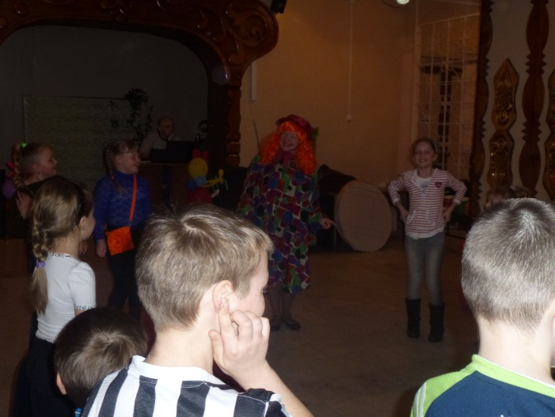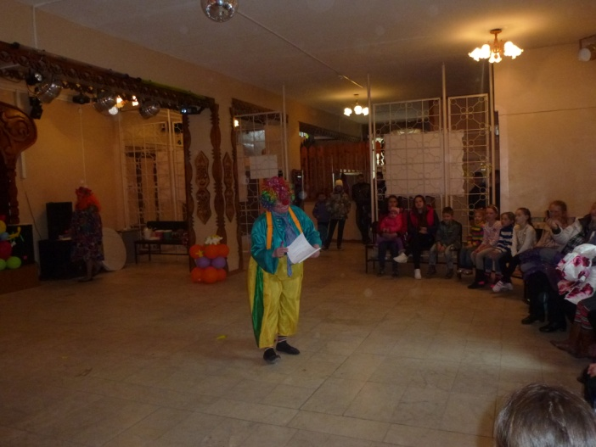
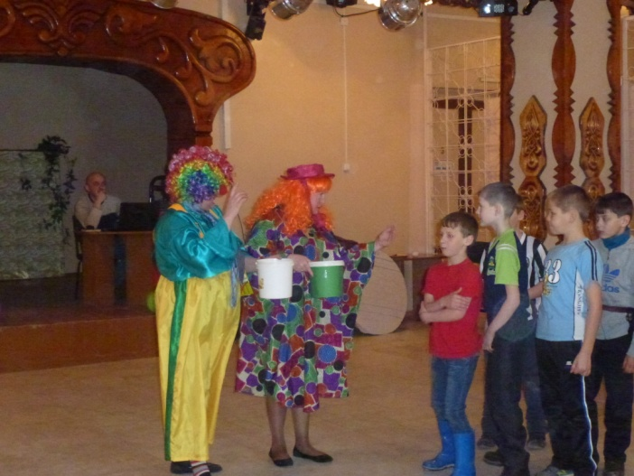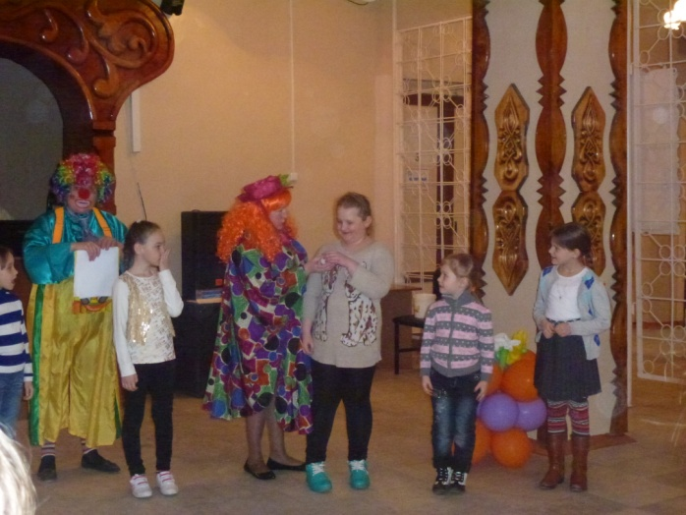

«Улыбка до ушей»
Игровая программа для детей
1 апреля в День смеха дети были приглашены на веселую развлекательную программу, на которой звучал заразительный смех, светились улыбки. Дети играли, танцевали, делились положительными эмоциями, получили сладкие призы.

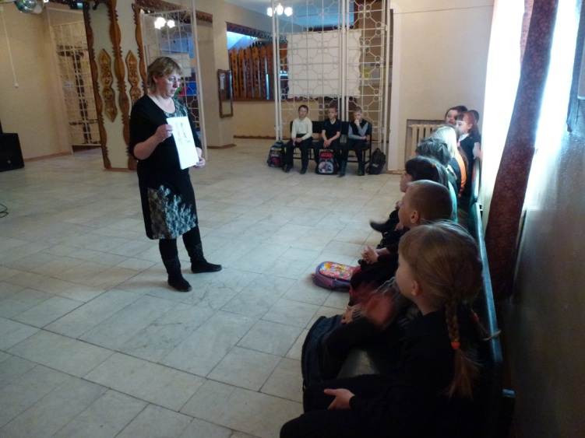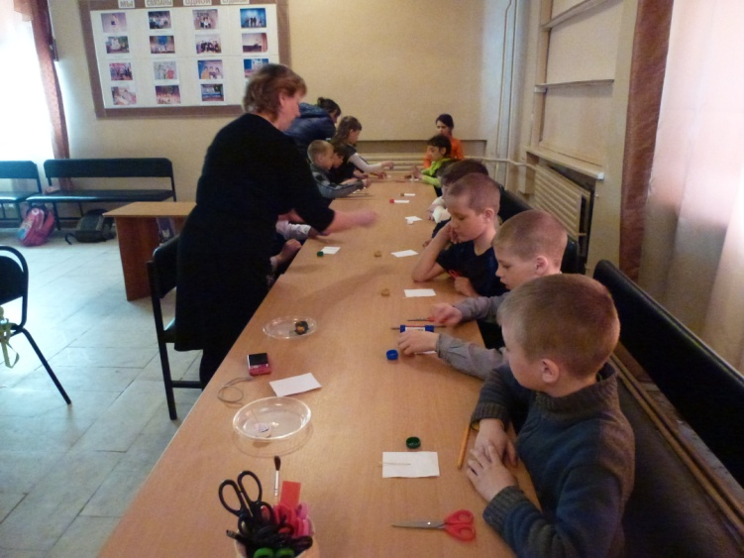
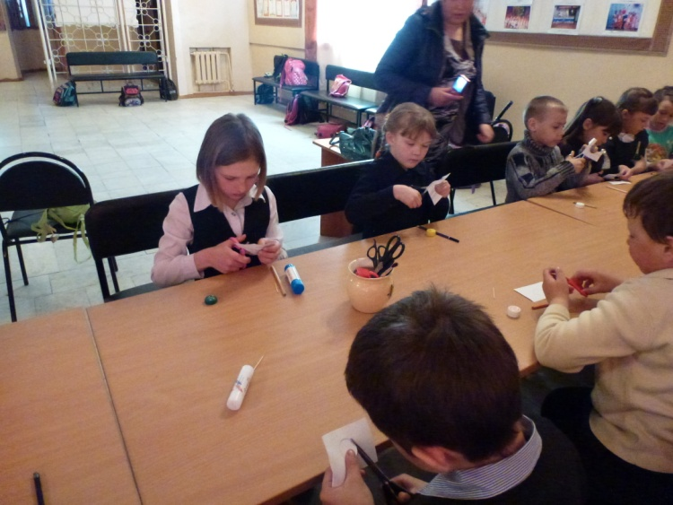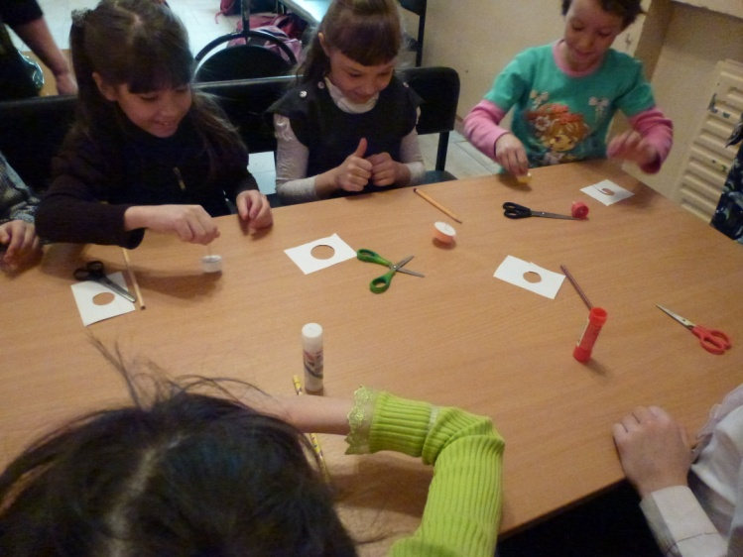
«Береги свою планету с тёплым именем земля!»
Экологический час.
Мастер –класс по изготовлению поделок из бросового материала.
Для учащихся 2 класса было подготовлено и проведено очень актуальное, познавательное, интересное мероприятие на экологическую тему: это и импровизированная экскурсия в лес с правилами поведения на природе, это загадки и стихи о растениях и животных. В заключении дети изготовили необычные поделки из бросового материала.

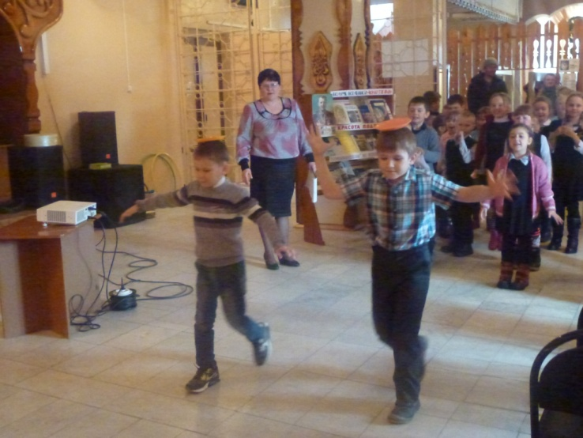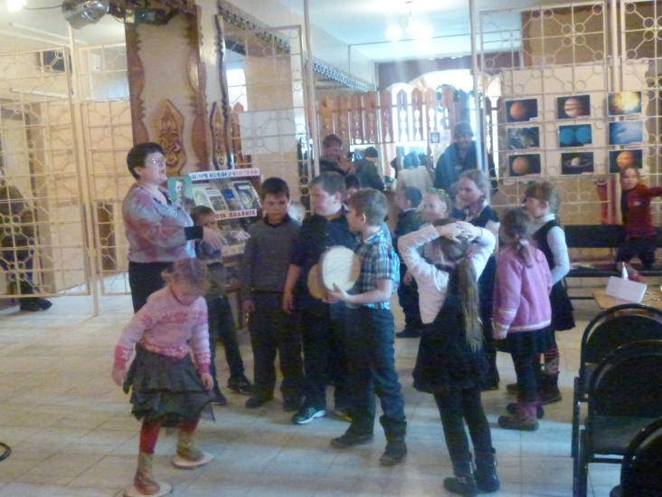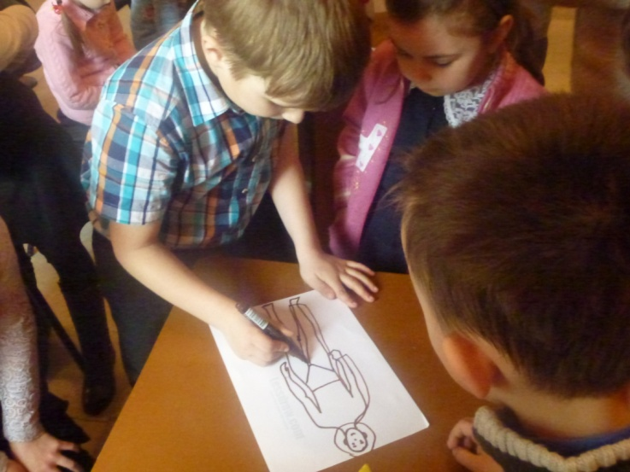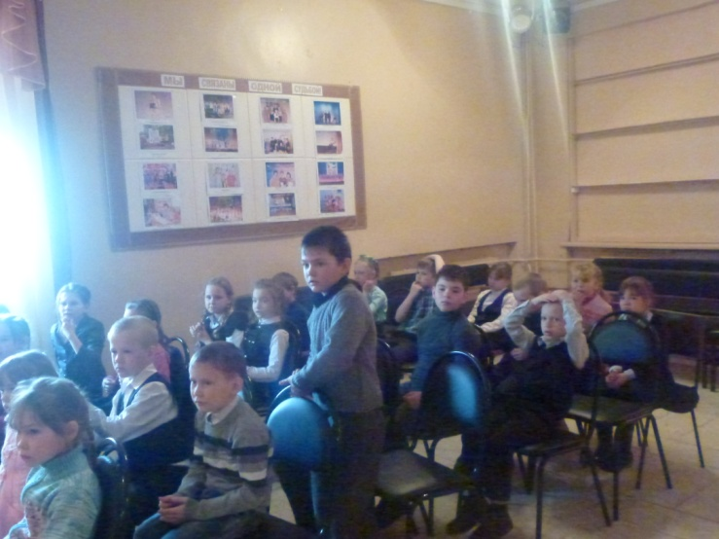
«Отсюда в космос пролегла дорога…»
Игра-путешествие.
12 апреля в День Космонавтики в ДК были приглашены уч-ся
1 класса, которые совершили импровизированное путешествие по планетам солнечной системы. Информация сочеталась с интересными космическими играми, викторинами и конкурсами.

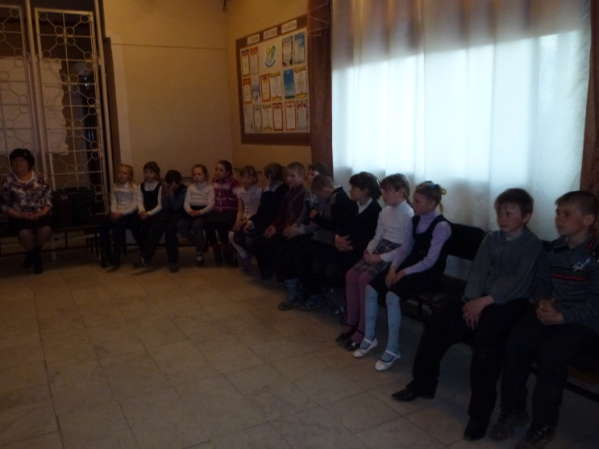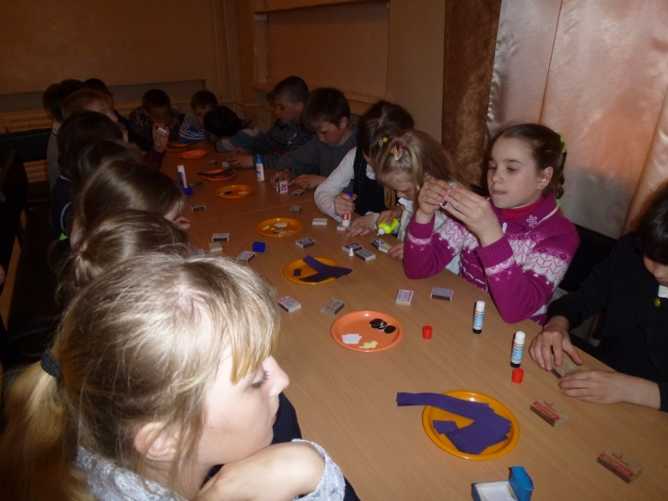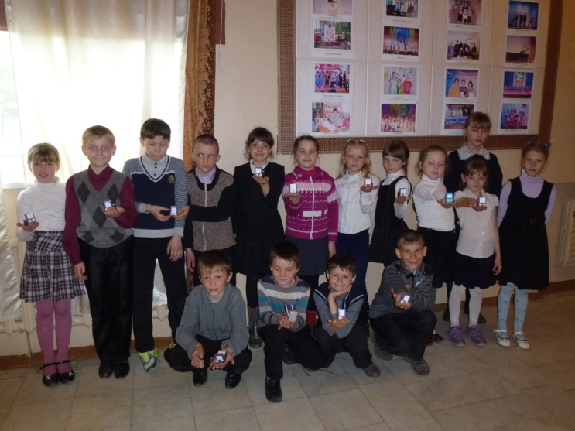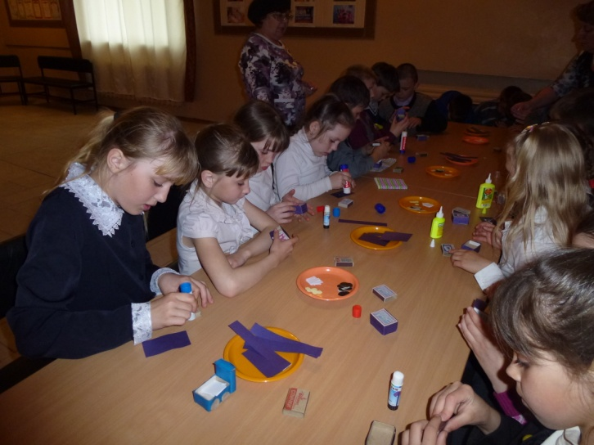
«Транспорт. Каким он был раньше?»
Дорожная-историческая экскурсия

Участники детского развлекательного объединения «Проказники» (руководитель Челозерцева О.Л.) совершили увлекательную, дорожную, историческую экскурсию, узнали о том, какой транспорт был раньше, его виды.В завершении своей экскурсии дети приняли участие в изготовлении машины грузовика из спичечных коробок.

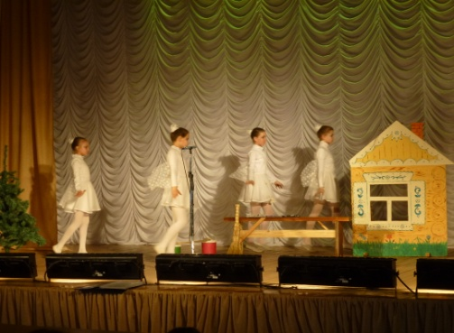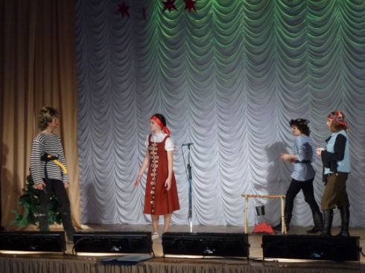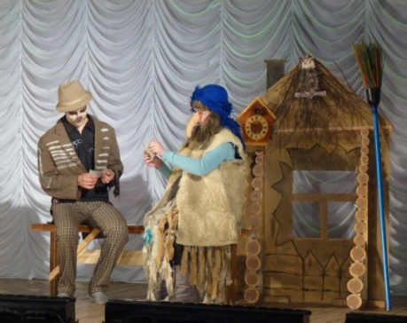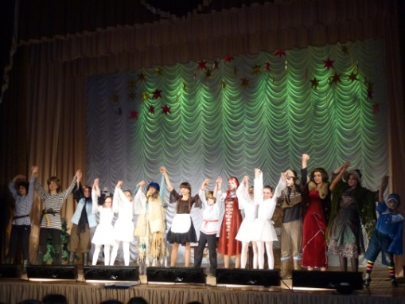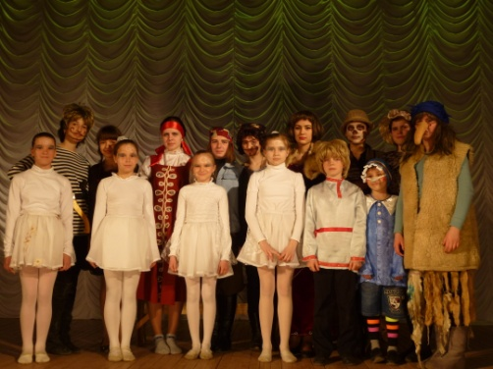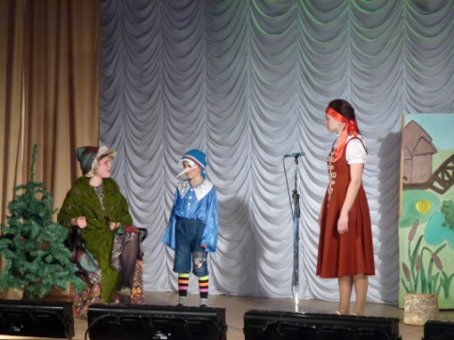

« Волшебный мир театра»
Районный фестиваль театральных коллективов
24 апреля участники драматического кружка «Капитошка» (руководитель Челозерцева О.Л.) представили на суд жюри и зрителей спектакль «Гуси лебеди на новый лад».
Конкуренция была большая (11 коллективов приняли участие в фестивале, который состоялся в с. Илир). В результате наши ребята получили диплом в номинации «Приз зрительских симпатий»

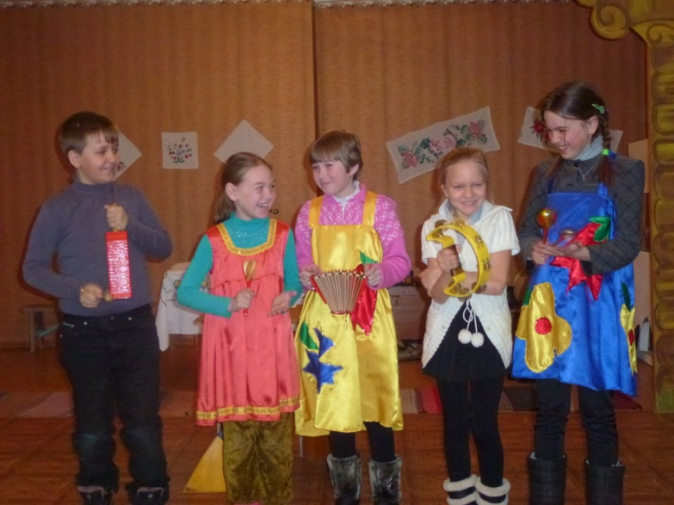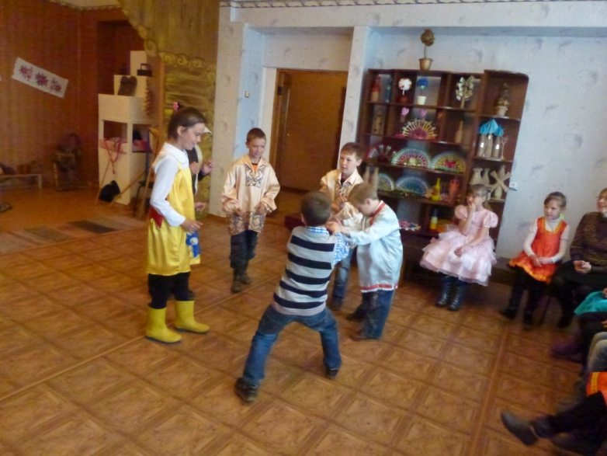
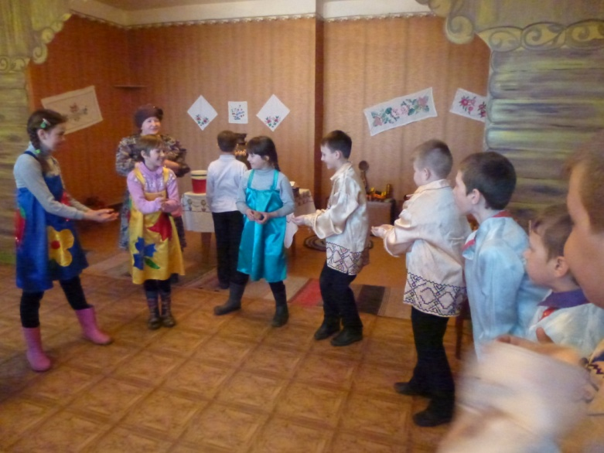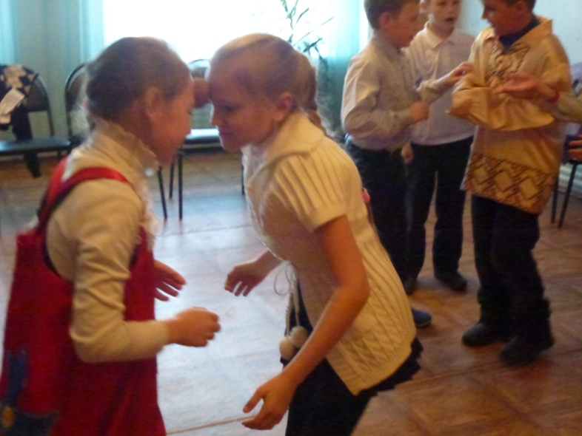
«Всякому молодцу ремесло к лицу»
Тематическая программа

Хозяйка горницы Кравцова Т.В. пригласила своих подопечных
(уч-ся 4 класса)
на очередную встречу. Дети узнали о том, какими ремеслами владели наши предки, познакомились с Хохломой, Гжелью, Дымковской игрушкой.
Получилась очень насыщенная, яркая программа, в которой ребята приняли самое активное участие
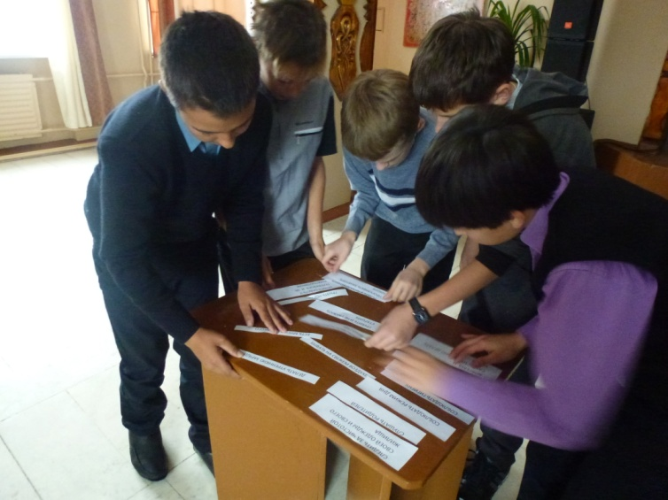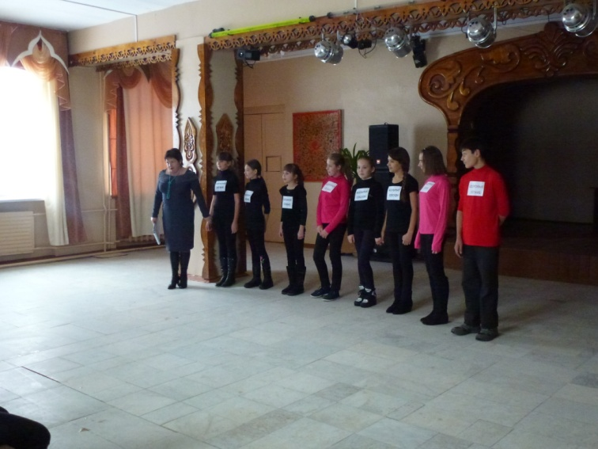
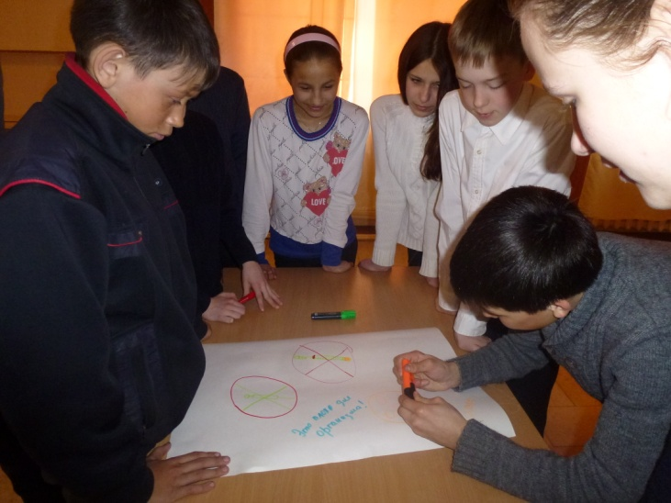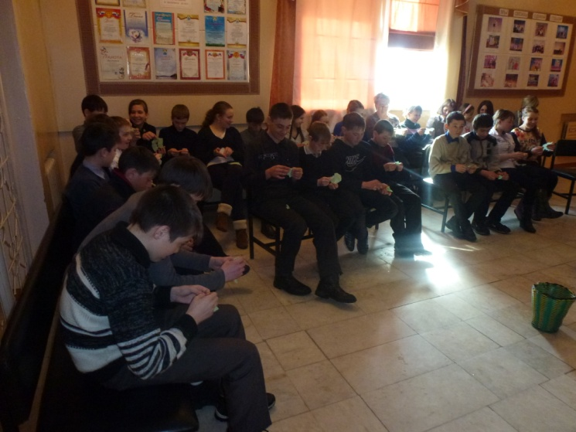
«Давай затушим сигарету»
Тематическая программа
В целях профилактики негативных явлений среди молодежи для уч-ся 6 класса прошло данное мероприятие. Ребята прослушали полезную информацию о вреде курения и алкоголя, участвовали в конкурсе слоганов по данной теме, посмотрели и обсудили видеоролик «Тебе жить: решай сам!»

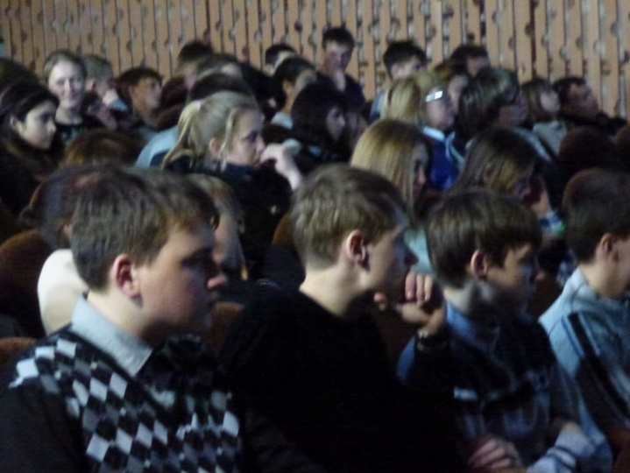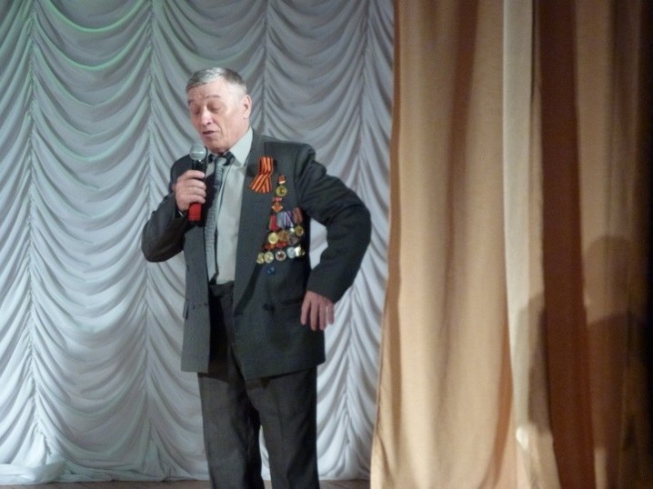
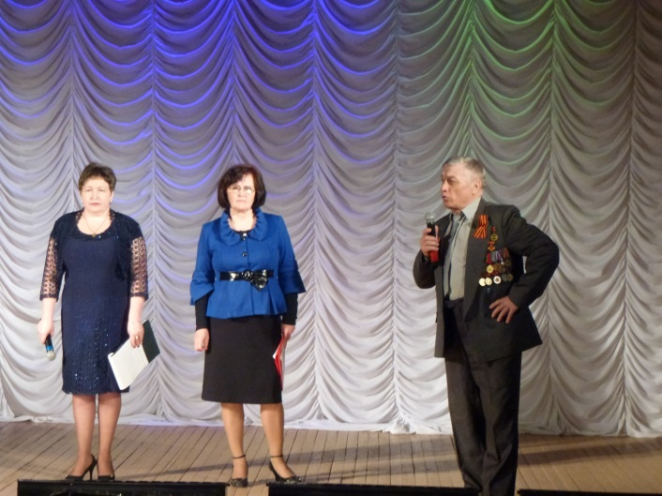
«Долгое эхо Чернобыля»
Литературно-музыкальная композиция, посвященная
30-й годовщине Аварии на Чернобыльской АЭС.
Аудитория: уч-ся 9-11 классов
Информационные ролики «За секунду до катастрофы» и «Чернобыль до и после» чередовались с очень проникновенными стихами. Никого не оставила равнодушными песня «Чернобыльский аист». Самым волнующим моментом была встреча с участником ликвидации последствий Чернобыльской аварии, майором в отставке Дуловым Л.И. Ребята выслушали очень интересный, насыщенный достоверными фактами тех событий рассказ, имели возможность задать интересующие их вопросы.
Очень настраивало на эмоциональную волну соответствующее музыкальное оформление (Звукорежиссер Кожуханов А.В.)

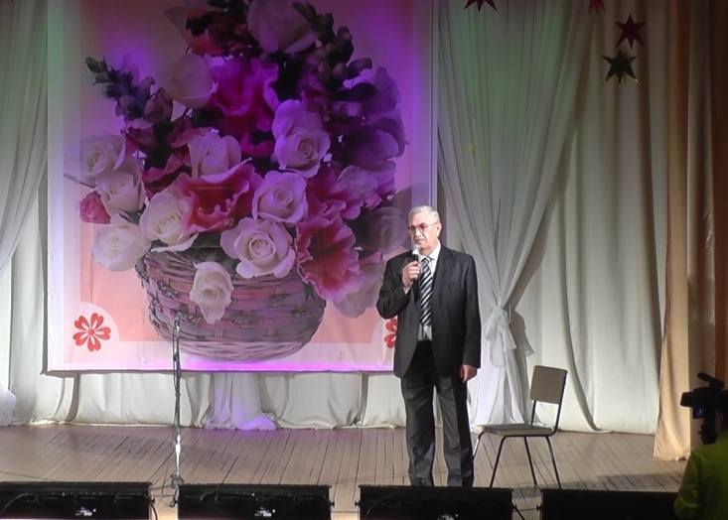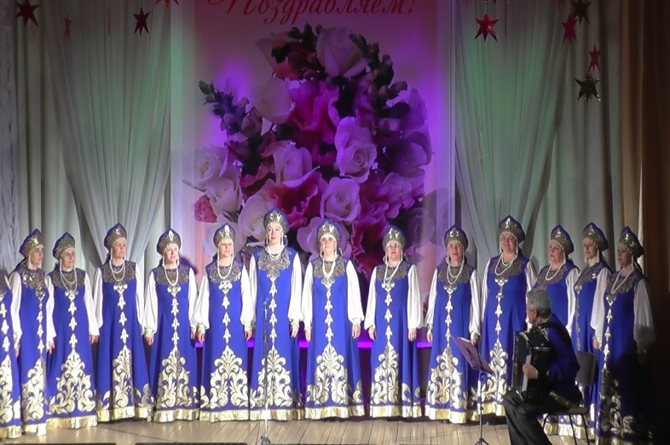

«Не стареют душой ветераны!»
Районный фестиваль-смотр любительских объединений, клубов по интересам, хоровых и вокальных коллективов ветеранов. Мероприятие, посвященное 71-й годовщине, собрало на сцене нашего ДК любителей песни со всего Братского района. Звучали очень душевные, лирические и патриотические песни о войне, о Родине, о любви. В результате 1 место занял народный женский хор русской песни «Россияночка». Поздравляем!!!

